 |  | 
ΚΥΠΡΙΑΚΗ ΔΗΜΟΚΡΑΤΙΑ
ΥΠΟΥΡΓΕΙΟ
ΜΕΤΑΦΟΡΩΝ, ΕΠΙΚΟΙΝΩΝΙΩΝ ΚΑΙ ΕΡΓΩΝ

ΑΝΑΚΟΙΝΩΣΗ

Γνωστοποιήσεις συστήματος RAPEX – εβδομάδα 32 (08/08/2016-14/08/2016)

Επικίνδυνος Ηλεκτρολογικός και Μηχανολογικός Εξοπλισμός

Το Τμήμα Ηλεκτρομηχανολογικών Υπηρεσιών πληροφορεί το καταναλωτικό κοινό ότι, σύμφωνα με πληροφορίες που έχουν κοινοποιηθεί μέσω του ευρωπαϊκού δικτύου ταχείας ανταλλαγής πληροφοριών (RAPEX), έχουν κυκλοφορήσει στην αγορά της Ένωσης τα πιο κάτω ηλεκτρολογικά και μηχανολογικά προϊόντα, τα οποία εμπερικλείουν ουσιαστικούς και σοβαρούς κινδύνους ασφάλειας:

Περιγραφή προϊόντων

 | Κατηγορία: Ηλεκτρικές συσκευές  Προϊόν: Ανεμιστήρας USB  Εμπορική επωνυμία: REY-CITY  Τύπος/αριθμός μοντέλου: ref.: 7038 / BB-815  Batch number/Barcode: 8720121770386  Χώρα προέλευσης: Κίνα  Κοινοποιούσα χώρα: Ισπανία  Κίνδυνος: Κοψίματα | 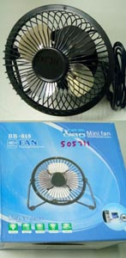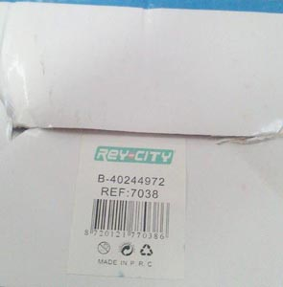
 | Κατηγορία: Ηλεκτρικές συσκευές  Προϊόν: Θερμάστρα χαλαζία  Εμπορική επωνυμία: TnS Home Collection  Τύπος/αριθμός μοντέλου: QH20 (QH20-BLK)  QH20 (QH20-BUR)  QH20 (QH20-GRY)  Batch number/Barcode: 54204558786453  Χώρα προέλευσης: Κίνα  Κοινοποιούσα χώρα: Κύπρος  Κίνδυνος: Εγκαύματα | 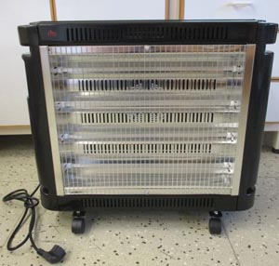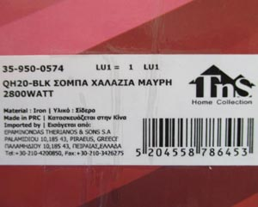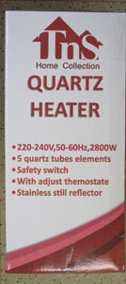
 | Κατηγορία: Φωτιστικά  Προϊόν: Χριστουγεννιάτικο φωτιστικό τύπου αλυσίδας  Εμπορική επωνυμία: Butlers  Τύπος/αριθμός μοντέλου: 10160596  Batch number/Barcode: 4035644833826  Χώρα προέλευσης: Γερμανία  Κοινοποιούσα χώρα: Μάλτα  Κίνδυνος: Ηλεκτροπληξία | 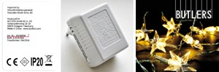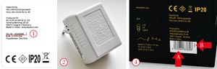
 | Κατηγορία: Μηχανοκίνητα οχήματα  Προϊόν: Κράνος μοτοσικλέτας με προσωπίδα  Εμπορική επωνυμία: Nishua  Τύπος/αριθμός μοντέλου: NTX-3  Η ανακοίνωση αφορά μόνο τα κράνη μοτοσικλέτας που κατασκευάστηκαν μεταξύ 1ης Μαρτίου 2016 και 3 Ιουνίου 2016 Χώρα προέλευσης: Κίνα  Κοινοποιούσα χώρα: Γερμανία  Κίνδυνος: Τραυματισμού | 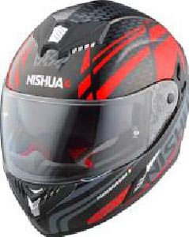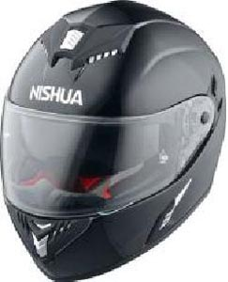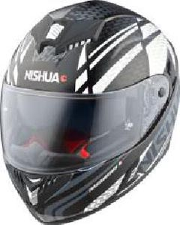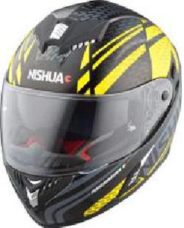

Προτρέπονται οι καταναλωτές που έχουν στην κατοχή τους τα πιο πάνω προϊόντα να μην τα χρησιμοποιούν.

Όποιος χρειάζεται πληροφορίες ή διευκρινίσεις για τα δικαιώματα του καταναλωτή, που αφορούν στα συγκεκριμένα προϊόντα, μπορεί να επικοινωνεί με την Υπηρεσία Ανταγωνισμού και Προστασίας Καταναλωτή στο τηλέφωνο 1429 (γραμμή καταναλωτή).

Παρακαλείται επίσης οποιοσδήποτε γνωρίζει σημείο πώλησης τέτοιας συσκευής ή χρειάζεται επιπρόσθετες πληροφορίες ή διευκρινίσεις να επικοινωνεί με το Τμήμα Ηλεκτρομηχανολογικών Υπηρεσιών στα τηλέφωνα 22800523 και 22800522 ή στην ηλεκτρονική διεύθυνση: director@ems.mcw.gov.cy ή στο τηλεομοιότυπο 22348202.

